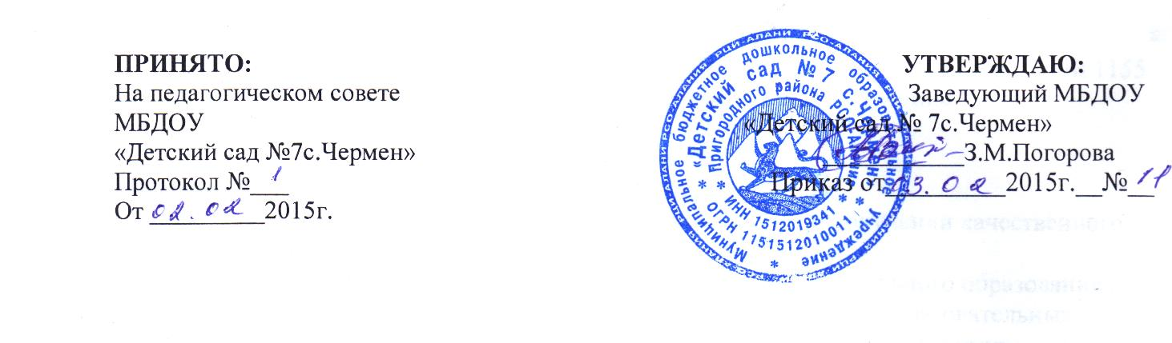

ПОЛОЖЕНИЕ
О БРАКЕРАЖНОЙ КОМИССИИ
МУНИЦИПАЛЬНОГО БЮДЖЕТНОГО
ДОШКОЛЬНОГО ОБРАЗОВАТЕЛЬНОГО УЧРЕЖДЕНИЯ
«Детский сад№7с.Чермен»

- Общие положения.
1.1 Настоящее положение разработано для муниципального бюджетного дошкольного образовательного учреждения «Детский сад№7с.Чермен» (далее Учреждение), а также в соответствии с Уставом ДОУ, Санитарно-эпидеологическими правилами СП 2.3.6.1079-01 «Санитарно-эпидемиологические требования к организациям общественного питания, изготовлению и обороноспособности в них пищевых продуктов и продовольственного сырья», указаниями Главного государственного санитарного врача РБ № С – 112 от 01.01.2001 г.
1.2 Настоящее положение регламентирует деятельность бракеражной комиссии в Учреждении и создается приказом руководителя образовательного учреждения на начало учебного года.
1.3 Бракеражная комиссия в Учреждении создается в целях осуществления контроля за доброкачественностью готовой пищи, который проводится органолептическим методом.
1.4 Деятельность бракеражной комиссии может быть прекращена по приказу заведующего Учреждением.
1.5 Срок данного положения не ограничен. Положение действует до принятия нового.
2. Основные задачи.
2.1 Основными задачами бракеражной комиссии являются:
- снятие пробы и записи в бракеражном журнале результатов оценки готовых блюд и разрешение их к выдаче;
- отметка результата пробы каждого блюда, а не рациона в целом, обращая внимание на такие показатели, как внешний вид, цвет, запах, вкус, консистенция, жесткость, сочность.
- ознакомление лиц, проводящих органолептическую оценку пищи с методикой проведения данного анализа (приложение 1).
3. Организация деятельности бракеражной комиссии.
3.1 Зачисление в бракеражную комиссию должно учитывать степень ответственности должностных лиц за питание детей.
3.2 Состав членов бракеражной комиссии должно быть в количестве 2-3 человек .
3.3 Бракераж проводится перед каждой раздачей пищи.
3.4 Бракеражная комиссия создается и утверждается приказом заведующего Учреждения.
4. Обязанности.
Каждый член бракеражной комиссии обязан знать, что:
4.1. В детском учреждении не должны разрешаться блюда с привкусом сырой и подгоревшей муки, с недоваренными или сильно переваренными продуктами, комками заварившейся муки, резкой кислотностью, пересолом.
4.2. При снятии пробы необходимо выполнять некоторые правила предосторожности: из сырых продуктов пробуются только те, которые применяются в сыром виде; вкусовая проба не проводится в случае обнаружения признаков разложения в виде неприятного запаха, а также в случае подозрения, что данный продукт был причиной пищевого отравления.
4.3. Критерии оценки качества блюд:
«Отлично» - блюдо приготовлено в соответствии с технологией.
«Хорошо» - незначительные изменения в технологии приготовления блюда, которые не привели к изменению вкуса, которые можно исправить.
«Удовлетворительно» - изменения в технологии приготовления привели к изменению вкуса и качества, которые можно исправить.
«Неудовлетворительно» - изменения в технологии приготовления блюда невозможно исправить, к раздаче не допускается, требуется замена блюда.
4.4 Знать с методику проведения анализа органолептической оценки пищи
5. Права.
5.1 Не разрешать выдачу пищи, не соответствующую санитарным нормам. 5.2.Рекомендовать руководству переаттестовать поваров.
6. Документация.
6.1 В Учреждении заводится и заполняется Книга регистрации по контролю качества готовой продукции (бракераж).

Приложение 1
Методика органолептической оценки пищи
Органолептическую оценку начинают с внешнего осмотра пищи. Затем определяется запах пищи. Для обозначения используют эпитеты: чистый, свежий, ароматный, пряный, молочнокислый, гнилостный, кормовой, болотный, илистый. Специфический запах обозначается: селедочный, чесночный, мятный, ванильный. Вкус пищи, как и запах, следует устанавливать при характерной для неё температуре. При снятии пробы необходимо выполнять некоторые правила предосторожности: из сырых продуктов пробуются только те, которые применяются в сыром виде; вкусовая проба не проводится в случае обнаружения признаков разложения в виде неприятного запаха, а также в случае подозрения, что данный продукт был причиной пищевого отравления.
Органолептическая оценка первых блюд
Для органолептического исследования первое блюдо тщательно перемешивается в котле и берется в небольшом количестве на тарелку. Отмечают внешний вид и цвет блюда, по которым можно судить о соблюдении технологии его приготовления. Следует обращать внимание на качество обработки сырья: тщательность очистки овощей, наличие посторонних примесей и загрязненности.
При оценке внешнего вида супов и борщей проверяют форму нарезки овощей и других компонентов, сохранение ее в процессе варки (не должно быть помятых, утративших форму, и сильно разваренных овощей и других продуктов. При органолептической оценке обращают внимание на прозрачность супов (недоброкачественное мясо и рыба дают мутные бульоны). При определении вкуса и запаха отмечают, обладает ли блюдо присущим ему вкусом, нет ли постороннего привкуса и запаха, наличия горечи, несвойственной свежеприготовленному блюду кислотности, недосоленности, пересола.
В детском учреждении не должны разрешаться блюда с привкусом сырой и подгоревшей муки, с недоваренными или сильно переваренными продуктами, комками заварившейся муки, резкой кислотностью, пересолом.
Органолептическая оценка вторых блюд
В блюдах, отпускаемых с гарниром и соусом, все составные части оцениваются отдельно. Оценка соусных блюд (гуляш, рагу) дается общая. Мясо птицы должно быть мягким, сочным и легко отделяться от костей. Биточки и котлеты должны сохранять форму после жарки. У крупяных, мучных и овощных гарниров проверяют консистенцию. В рассыпчатых кашах хорошо набухшие зерна должны отделяться друг от друга. Распределяя кашу тонким слоем на тарелке, проверяют присутствие в ней не обрушенных зерен, посторонних примесей, комков. Макаронные изделия, если они сварены правильно, должны быть мягкие и легко отделяться друг от друга, не склеиваясь, свисать с ребра вилки и ложки. При оценке овощных гарниров обращают внимание на качество очистки овощей и картофеля, на консистенцию блюд, их внешний вид, цвет. Так, если картофельное пюре разжижено и имеет синеватый оттенок, следует поинтересоваться качеством исходного картофеля, процентом отхода, закладкой и выходом, наличие молока и масла в рецептуре. Консистенцию соусов определяют, сливая их тонкой струйкой из ложки в тарелку.
При определении вкуса и запаха блюд обращают внимание на наличие специфических запахов.
Основание: Санитарно- эпидеологические правила СП 2.3.6.1079-01 «Санитарно-эпидемиологические требования к организациям общественного питания, изготовлению и обороноспособности в них пищевых продуктов и продовольственного сырья».

Критерии оценки качества блюд
«Отлично» - блюдо приготовлено в соответствии с технологией.
«Хорошо» - незначительные изменения в технологии приготовления блюда, которые не привели к изменению вкуса, которые можно исправить.
«Удовлетворительно» - изменения в технологии приготовления привели к изменению вкуса и качества, которые можно исправить.
«Неудовлетворительно» - изменения в технологии приготовления блюда невозможно исправить, к раздаче не допускается, требуется замена блюда.
.

